Памятка

Как уберечь ребенка от вирусных инфекций (ОРВИ, грипп)
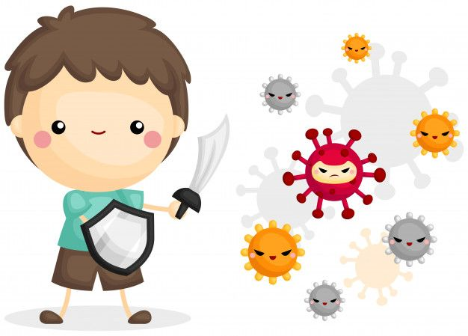
Ни одна профилактика не дает 100% гарантии, но соблюдение этих правил снижает риск заболевания в 3–5 раз.

1. Гигиена рук - главное оружие
Большинство вирусов попадают в организм через грязные руки (через рот, нос, глаза).
- Научите ребенка: Мыть руки с мылом после улицы, туалета, перед едой и после кашля/чихания.
- В дороге: Используйте антисептические салфетки или спреи (с содержанием спирта не менее 60-70%).
- Запрет: Объясните, что нельзя трогать лицо (тереть нос и глаза) на улице и в транспорте.

2. Правило «Чихание и кашель»
- Этикет: Чихать и кашлять нужно не в ладонь (с нее вирус летит дальше на дверные ручки), а в локтевой сгиб или в одноразовую салфетку.
- Салфетки: Использованную салфетку сразу выбрасываем в ведро. Носовые платки (тканевые) - только индивидуальные, менять их каждый день.

3. Маски: когда они действительно нужны
Маска не панацея, но эффективна в толпе.
- Надевайте маску: В поликлинике, общественном транспорте, магазине (детям старше 3 лет).
- Правило: Менять маску каждые 2 часа. Влажную маску носить бесполезно.
- Важно: Ребенку до 3 лет маска противопоказана (трудно дышать, он будет ее трогать).

4. Проветривание и влажность (дома)
Вирус боится свежего и влажного воздуха, но отлично живет в сухом и теплом.
- Проветривайте: Каждые 2 часа по 5–10 минут (даже зимой).
- Влажность: Оптимальная влажность в комнате ребенка - 50–70%. Купите увлажнитель воздуха или развешивайте мокрые полотенца на батарею.
- Температура: Не держите дома жару. Идеально для сна: +18…+20°C.
В прохладной комнате вирус инактивируется быстрее.

5. Укрепление иммунитета (без таблеток)
- Сон: Ребенок должен высыпаться. Недосып снижает иммунитет в 2 раза.
- Прогулки: Ежедневно гуляйте не менее 1 часа (даже при легком морозе). Избегайте ТРЦ и многолюдных мест.
- Одежда: Не кутайте! Ребенок не должен потеть на улице (вспотел - переохладился). Одевайте по погоде + один слой.
- Питье: Дома постоянно предлагайте теплую воду, морс, компот. Слизистая носа должна быть влажной.

6. Что делать перед выходом в люди (сад/школа)
- Промывание носа: Утром и вечером промывайте нос слабым солевым раствором (аквамарис, физиологический раствор). Это смывает осевшие вирусы.
- Оксалиновая мазь: Имеет слабую доказательную базу, но психологически защищает. Лучше использовать солевые спреи.

7. Золотое правило больного: Оставайтесь дома!
- Никакого героизма: Если у ребенка насморк, кашель или температура - не ведите его в сад/школу. Вы заразите других.
- Врач: При температуре >38.5, вялости, сыпи, затрудненном дыхании - вызывайте врача.
- Не давайте ребенку аспирин при вирусе! (опасно для печени).

8. Что нельзя делать (частые ошибки)
- Не заклеивайте окна на зиму скотчем. Спёртый воздух - рассадник вирусов.
- Не давайте иммуномодуляторы (арбидол, анаферон, гропринозин) без назначения врача. Их эффективность не доказана, а вред для детской иммунной системы возможен.
- Не ведите ребенка в поликлинику для планового осмотра в разгар эпидемии. Перенесите прививки и осмотры на 2 недели.

Когда нужно срочно к врачу:
- Ребенок отказывается пить (или мочеиспускание раз в 6-8 часов).
- Дыхание частое, тяжелое, с шумом (втягиваются ребра).
- Судороги, потеря сознания.
- Сыпь, которая не бледнеет при нажатии (стеклянный тест).
Главный совет: Если вы сами заболели - носите маску дома, спите в отдельной комнате. Заразить ребенка можете именно вы.
Берегите себя и детей!



